#### Практика 2. ЕЛЕКТРОСТАТИКА.

#### Взаємодія неточкових зарядів і створене ними поле.

**2.1. Потік вектору напруженості електричного поля. Математичне забезпечення проблеми.**

За визначенням потоку вектора ***Е*** маємо:

 

Величина *Ф* - є потік вектора напруженості електричного поля ***Е*** крізь площадку dS. Тут **dS** = dS **n** - вектор, модуль якого дорівнює dS, а напрямок збігається з напрямком нормалі ***п*** до площадки. Величина **dS**  носить назву вектор площадка. Потік вектору – величина скалярна.  
Геометрична інтерпретація потоку Ф надана на рис. Цей параметр характеризує густину силових ліній, що проходять через площадку **dS.** На рис. також наведена взаємна орієнтація всіх векторів, що необхідні для знаходження потоку вектору **Е**

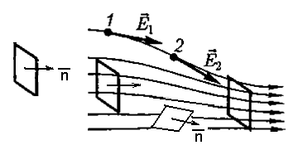



Якщо обчислюється потік Ф через замкнуту поверхню, то для такої операції вводиться особливе математичне позначення (інтеграл обведений колом).  
Тоді для довільної замкнутої поверхні S потік вектора Е крізь цю поверхню позначається як:

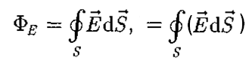

де S - площа замкнутої поверхні.  
Потік вектора Е є алгебраїчною величиною, тобто має знаки плюс або мінус.

**2.2. Потік вектора напруженості через довільну замкнуту поверхню (теорема Гаусса - Остроградського).**

|  |
| --- |
| , |

 - алгебраїчна сума зарядів всередині цієї поверхні.

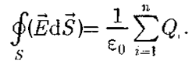

**ЩО ДАЄ ТЕОРЕМА ГАУСА:**

Напруженість поля, створеного:

а) рівномірно зарядженою нескінченною площиною

|  |
| --- |
|  |

( - поверхнева густина зарядів);

б) двома рівномірно зарядженими площинами (заряди рівні, але протилежні за знаком)

- між площинами.

 - за межами пластин.

в) рівномірно зарядженого нескінченною ниткою ,

(- лінійна густина заряду, - відстань від нитки до точки),

г) рівномірно зарядженою кулею радіуса .

, для  кулі;

, для  кулі;

д) рівномірно зарядженого сферичною поверхнею.

, для  кулі

, для  кулі

6. Сила взаємодії двох рівномірно заряджених площин (пластини плоского конденсатора)

|  |
| --- |
|  |

### **Приклади розв’язування задач**

**Приклад 1.** Дві концентричні сфери радіусами 6 см та 10 см несуть відповідно заряди Q1 =1 нКл та Q2 =0.5 нКл. Знайти напруженості електричного поля в точках, що розташовані від центру сфери на відстанях 5 см, 9 см, 15 см.

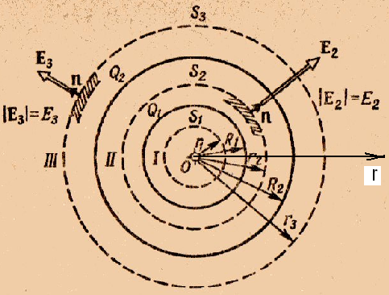

Треба шукати картину поля в трьох різних областях простору на рис.

1. r<R1 2. R1 < r < R2 3. r>R2

Будемо застосовувати теорему Гауса для кожної області простору ( 3 рази).



1. 

E=0

1. 





1. 



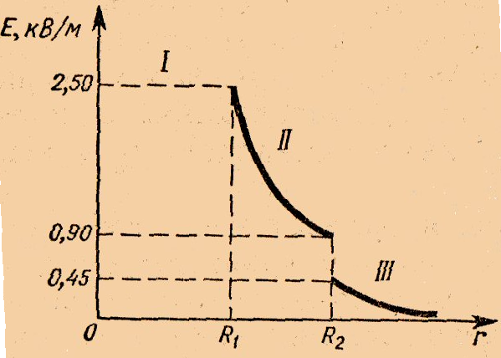

**Приклад 2.** Точковий заряд  знаходиться в полі, створеному нескінченним циліндром радіуса , рівномірно зарядженим з поверхневою густиною . Визначити силу, діючу на заряд, якщо його відстань до осі циліндра .

|  |  |
| --- | --- |
| **Дано:** |  |
|  |



**Розв’язок**. Чисельне значення сили  визначаємо за формулою  де - напруженість створеного зарядженим циліндром поля в точці на відстані  від його осі

Напруженість поля, що створюється циліндром знаходимо в відповідній літературі - лінійна густина заряду на циліндрі.

Щоб її визначити лінійну густину заряду, візьмемо частину циліндра довжиною . Тоді заряд  на ньому визначається таким чином:  або . Звідси , .

Тоді: 

Перевіримо одиниці, враховуючи 

В СI    

Значить, 

Напрям сили  співпадає з напрямком напруженості 